Государственное учреждение образования
«Слуцкий районный центр коррекционно-развивающего обучения
и реабилитации»

ОПИСАНИЕ ОПЫТА ПЕДАГОГИЧЕСКОЙ ДЕЯТЕЛЬНОСТИ
«Использование специально разработанного многофункционального пособия «Адвент–РЮКЗАК»
при формировании сенсорных эталонов у детей
с Тяжелыми И МНОЖЕСТВЕННЫМИ НАРУШЕНИЯМИ
В коррекционноЙ РАБОТЕ»

Луцевич Татьяна Владимировна
учитель-дефектолог
+37529 7750539
e-mail: lunican@mail.ru

1. Информационный блок
1.1. Название темы опыта
Использование специально разработанного многофункционального пособия «Адвент-рюкзак» при формировании сенсорных эталонов у детей с тяжелыми и множественными нарушениями в коррекционной работе.
1.2. Актуальность опыта
При всем многообразии оборудования и учебных пособий, которыми наполнена предметно-развивающая среда государственного учреждения образования «Слуцкий районный центр коррекционно-развивающего обучения и реабилитации» (далее – ГУО «Слуцкий районный ЦКРОиР»), для проведения коррекционных занятий на дому необходимы многофункциональные пособия, которые могут быть использованы не только учителем-дефектологом, но также и законными представителями ребенка. Важным аспектом создания такого пособия является его удобство в применении и транспортировке.
1.3. Цель опыта
Внедрение специально разработанного многофункционального пособия «Адвент-рюкзак» при формировании сенсорных эталонов у детей с тяжелыми и множественными нарушениями (далее – ТМН) на коррекционных занятиях.
1.4. Задачи опыта
- Изучить литературу по формированию сенсорных эталонов у детей с тяжелыми и множественными нарушениями.
- Разработать многофункциональное пособие «Адвент-рюкзак» и апробировать в процессе коррекционных занятий.
- Проанализировать результативность и оценить эффективность использования специально разработанного многофункционального пособия «Адвент-рюкзак» в системе коррекционных занятий.
1.5. Длительность работы над опытом
- Подготовительный этап (2016/2017 учебный год) – изучение психолого-педагогической литературы и передового педагогического опыта по организации индивидуальной коррекционной работы с детьми с ТМН, в том числе, на дому.
- Этап практической реализации (2017/2018 учебный год) – разработка многофункционального пособия «Адвент-рюкзак», его апробация в процессе коррекционных занятий, анализ результативности и эффективности использования пособия, эмпирическое изучение сформированности сенсорных эталонов респондента.
- Этап обобщения опыта (2018/2019 учебный год) – проведение серии открытых занятий с использованием специально разработанного многофункционального пособия «Адвент-рюкзак», ознакомление законных представителей детей с ТМН, обучающихся на дому, работе с пособием на родительских собраниях ГУО «Слуцкий районный ЦКРОиР», представление эффективности использования специально разработанного многофункционального пособия «Адвент-рюкзак» на заседаниях методического объединения учителей-дефектологов ГУО «Слуцкий районный ЦКРОиР» и специализированного дома ребенка, воспитателей специальных групп и групп интегрированного обучения и воспитания Слуцкого района.
2. Описание технологии опыта
2.1. Ведущая идея опыта
Жизнь детей с ТМН наполнена большим количеством ограничений, а наличие интеллектуальной недостаточности усугубляет ситуацию. Одним из путей компенсации этих ограничений является сенсорное развитие ребенка, в основе которого лежит усвоение сенсорных эталонов, овладение способами исследования и чувственное восприятие своего опыта [2, с. 38].
Применение многофункционального пособия «Адвент-рюкзак» позволит не только улучшить качество собственно коррекционной работы. Данное пособие, априори, включает системность в работе, позволяет формировать обобщенные способы обследования предметов, а сюрпризный момент в виде игрушки «Сквиш», при правильном выполнении задания, носит позитивный мотивирующий характер.
2.2. Описание сути опыта
Поиск новых креативных решений в организации предметной среды для детей с ТМН является важной составляющей в работе ГУО «Слуцкий районный ЦКРОиР», однако эти условия доступны в основном детям, обучающимся в учреждении непосредственно. И, в этой связи, актуальной задачей стала разработка и внедрение нового многофункционального пособия, которое будет доступно также учащимся, для которых организовано получение специального образования дома. Решением этой задачи и явилась разработка многофункционального пособия «Адвент-рюкзак» (Приложение 1).
В христианской культуре термин «Адвент» означает время ожидания, предшествующее празднику Рождества, во время которого христиане готовятся к празднованию. Мы применили этот термин с целью включения в работу с пособием дидактического приема – ожидание сюрприза, который в свою очередь является хорошим стимулирующим и мотивирующим ребенка приемом, вызывает дополнительный интерес, позитивные эмоции. В качестве сюрпризов используются игрушки-антистресс «Сквиш».
Учитывая то, что сенсорное развитие – это формирование у ребенка процессов восприятия и представлений о предметах и явлениях окружающего мира, при создании пособия использовалось максимально возможное разнообразие материалов.
Как уже говорилось выше, пособие представляет собой рюкзак, который за счет шлеек легко крепиться на самом ребенке, а также может быть закреплен и на большой мягкой игрушке или просто располагаться на столе (полу, стуле). При изготовлении рюкзака использовались натуральные ткани различной фактуры: хлопок, фетр, драп, шерсть и частично присутствует синтетическая плащевая ткань, прорезиненная ткань. Для того, чтобы обеспечить максимальное сцепление с поверхностью, к которой крепиться рюкзак, его оборотная сторона выполнена из нескользящей ткани. Крепежные ремни изготовлены с учетом разницы размеров объектов, к которым закрепляется пособие (Приложение 1, рисунки 1, 2).
Наполнение представлено в виде плоскостных (круг, треугольник и квадрат) и объёмных (куб и шар) геометрических фигур красного, желтого и зеленого цвета, размером 3 см (маленькие) и 5 см (большие).
В карманы вшиты замки-молнии тоже 3 цветов большие и маленькие, куда вкладываются платочки (большие и маленькие 12см×12см и 7см×7см) (Приложение 1, рисунок 3,4).
Данное пособие применяется при организации индивидуальной формы коррекционной работы. Оно ориентировано на формирование жизненно значимых практических умений детей с ТМН и рассматривается как обучение поисковым способам ориентировки. Также оно способствует накоплению ребенком с ТМН сенсорного опыта, побуждению к речи, отдельных моторных функций, проявлению положительных эмоций.
Для ребенка с тяжелыми и множественными нарушениями роль взрослого (родителя, учителя) в процессе обучения очевидна т.к. часто коррекционное занятие строится на совместном выполнении того или иного задания «рука в руке». Основой здесь является чувственное познание, которое развивается в тесной связи с развитием деятельности. Развитие сенсорной системы тесно связано с развитием моторной системы. Чтобы взять предмет одной рукой, ребенок должен быть готов к этому. Если же ребенок не может схватить предмет, то он затруднится его ощутить. И здесь важно выполнение заданий совместно взрослого и ребенка. Местоположение и действия взрослого зависят от индивидуальных особенностей ребенка, однако должны учитывать зону ближайшего развития. Каждое действие ребенка сопровождается устным комментарием взрослого.
Активное участие родителей или других законных представителей ребенка в его развитии требует от них больших усилий, а также знаний, умений и навыков, поскольку они постоянно находятся с ним рядом. И в большинстве случаев, у родителей нет специального образования. Поэтому данное пособие во многом облегчает усилия родителей, вносит в занятие новизну, разнообразие. Организация занятий с многофункциональным пособием «Адвент-рюкзак» способствует налаживанию способов взаимодействия семьи ребенка, получающим образование дома.
При формировании сенсорных эталонов у детей с тяжелыми множественными нарушениями в качестве основных ориентиров в ходе организации и проведении коррекционных занятий с применением многофункционального пособия «Адвент-рюкзак» применялись практические, словесные, наглядные и игровые методы. Используются такие приемы как обследование предмета, рассматривание, обводка предмета по контуру, работа с шаблонами и другие.
Работа с пособием строиться на принципах:
- вариативности (познание того, что привлекает внимание через разнообразные виды деятельности),
- целостности и системности представлений (каждое новое представление о предмете формируется во взаимосвязи с другими его свойствами и предметами),
- принципе педагогического оптимизма.
По мнению Э. Джин Айрес: «Сенсорная интеграция придает приобретаемому опыту смысл, просеивая информацию, организуя ее и тем самым помогая ребенку сконцентрироваться» [1, с. 16].
Сформированность сенсорных эталонов, или сенсорная интеграция, представляет собой упорядочивание ощущений, которые потом будут использованы. Ощущения дают нам информацию о физическом состоянии нашего тела, состоянии и свойствах окружающих нас предметов и окружающей среды [1, с. 21].
Итак, еще раз хочется отметить преимущества применения специально разработанного пособия «Адвент-рюкзак» при организации коррекционной работы с детьми с ТМН это его мобильность, многофункциональность, учет зоны ближайшего развития, индивидуальных особенностей ребенка, а также возможность его использования не только учителем-дефектологом или другими педагогами учреждения, но и законными представителями ребенка.
2.3. Результативность и эффективность опыта
Основой для выработки критериев применялась Мюнхенская функциональная диагностика развития ребенка, а точнее ее часть (диагностика возраста перцепции) имеющая отношение к сенсорному и сенсомоторному развитию.
По этим критериям были составлены контрольные бланки.
В исследовании эффективности применения пособия «Адвент-рюкзак» участвовал учащийся ГУО «Слуцкий районный ЦКРОиР». Респондент – М., мальчик 10 лет. Эмпирическое исследование проводилось при соблюдении ряда условий:
- учет индивидуальных особенностей ребенка,
- доступность предлагаемого материала,
- организация образовательного процесса дома,
- взаимодействие с родителями ребенка.
Сбор эмпирических данных проводился в три этапа:
1 этап – диагностика имеющихся показателей сформированности сенсорных эталонов,
2 этап – промежуточная диагностика текущих динамических изменений по формированию сенсорных эталонов респондента,
3 этап – контрольная диагностика показателей сформированности сенсорных эталонов респондента после применения пособия «Адвент-рюкзак».
Так на первом этапе мы выявили, что у респондента М. не сформированы такие параметры как:
- умение наполнять (освобождать) пространство,
- различать по размеру, по форме, цвету, по количеству,
- умение раскладывать предметы в заданном порядке,
- умение раскладывать предметы вдоль очерченной границы,
- умение раскладывать предметы на две группы по одному (качественному или количественному) признаку,
- умение делить предметы (фигуры) на две равные (неравные) части,
- умение составлять пары предметов,
- умение находить по заданному количеству,
- умение измерять с помощью условной мерки, подручных средств, мускульных усилий (Приложение 2).
Следует обратить внимание на то, что уже промежуточные результаты говорят о наличии положительной динамики в сторону сформированности отдельных параметров, хотя и на низком уровне. Например, умение раскладывать предметы на две группы по одному (качественному или количественному) признаку на втором этапе только при пятом наблюдении показало незначительные улучшения, но к концу исследования мы наблюдаем достаточную динамику в сторону сформированности данного показателя. Однако, есть отдельные показатели, по которым сдвига так и не было выявлено (Приложение 2).
Хочется также отметить улучшения в плане действий респондента с предметами. Ребенок уверенно достает спрятанный предмет, выполняет действия, на основе сравнения размеров: ставит маленький стаканчик в большой или накрывает маленький стаканчик большим, ребенок ставит все три стаканчика один в один или один на один (Приложение 3, таблица 2).
И, хотя некоторые из включенных в исследование критериев остались с не выявленной или низкой динамикой, что обусловлено индивидуальными особенностями самого ребенка, имеющиеся результаты, описанные выше говорят об эффективности применения представленного многофункционального пособия.
Необходимо отметить, что существуют некоторые факторы, которые отрицательно влияют на успешность результатов, это;
- ослабленное здоровье ребенка,
- нерегулярность занятий в связи с соматическим состоянием ребенка,
- неустойчивый эмоциональный фон.
3. Заключение
Изучение и анализ литературы по формированию сенсорных эталонов у детей с тяжелыми и множественными нарушениями позволил сделать вывод о том, что научно-теоретическая база по этой проблеме достаточно обширна, но прикладной ее ресурс недостаточен. Ребенок рождается на свет с готовыми органами чувств, но это лишь предпосылки для восприятия окружающего мира. Тем более, что ребенок с ТМН и испытывает затруднения в этой области. Чтобы сенсорное развитие проходило максимально эффективно, необходимо целенаправленное сенсорное развитие и интеграция. Ребенка следует учить рассматриванию, ощупыванию, выслушиванию, то есть формировать перцептивные действия.
Включение специально разработанных многофункциональных пособий в систему коррекционных занятий по формированию сенсорных эталонов у детей с тяжелыми множественными нарушениями позволяет повысить качество процесса обучения и уровень обучаемости детей, способствует накоплению их сенсорного опыта, развитию речи, отдельных моторных функций, активации интересов, проявлению положительных эмоций.
Проведенный анализ подтвердил результативность и эффективность использования специально разработанного многофункционального пособия «Адвент-рюкзак» в системе коррекционных занятий. В дальнейшем для усовершенствование этого пособия раздаточный материал будет расширен. Добавлены объемные геометрические фигуры с различным внутренним наполнением для формирования новых тактильных ощущений. Таким образом, будут увеличены возможности данного пособия.
Создание такого или подобных пособий способствует также развитию творческого потенциала самих педагогов и наполняет предметную среду ЦКРОиР креативными новинками.

Литература
- Айрес, Э. Дж. Ребёнок и сенсорная интеграция. Понимание скрытых проблем развития / Э.Дж. Айрес: пер. с англ. Юлии Даре. – 2-е изд. – М.: Теревинф, 2010. – 272 с.
- Аршавский, И.А. Физиологические механизмы и закономерности индивидуального развития: Основы негэнтропийной теории онтогенеза / И.А.Аршавский. – М.: Наука, 1982. – 270 с.
- Воспитание и обучение детей и подростков с тяжелыми и множественными нарушениями развития: [программно-методические материалы] / И. М. Бгажнокова [и др.]; под ред. И. М. Бгажноковой. – М.: Гумманитар. изд. центр ВЛАДОС, 2007. – 239 с.
- Дубовик, И.С. Содержание методической работы на этапе внедрения новой системы оценивания результатов учебной деятельности учащихся с особенностями психофизического развития / И.С. Дубовик // Кіраванне ў адукацыі. – 2005. – № 5. – С.23-26.
- Катаева, А.А. Дошкольная олигофренопедагогика: учеб. для студ. высш. учеб, заведений / А.А. Катаева, Е.А. Стребелева. – М.: Гуманит. изд. центр ВЛАДОС, 2005. – 208 с.
- Коноплева, А.Н., Лещинская, Т.Л. Качество специального образования как феномен // Дэфекталогія. – 2004. – № 3.
- Коррекционно-педагогическая работа с детьми до трёх лет с особенностями психофизического развития: пособие для педагогов-дефектологов / Е. А. Винникова [и др.]; под ред. М. В. Былино, Ю. Н. Кисляковой. – Минск: Адукацыя i выхаванне, 2009. – 136 с.
- Лещинская, Т. Л. Сенсомоторное обучение детей с тяжёлой интеллектуальной недостаточностью / Т. Л. Лещинская // Дэфекталогія. – № 4. – 2005. – С. 26–34.
- Лещинская, Т. Л. Дидактическое обеспечение занятий по сенсомоторному обучению / Т. Л. Лещинская // Дэфекталогія. – № 1. – 2006. – С. 24–31.
- Методика сенсомоторного обучения : уч.-метод. пособие для учителей центров коррекц.-развивающего обучения и реабилитации / Т.Л. Лещинская [и др.] ; под ред. Т.Л. Лещинской. – Минск : Адукацыя і выхаванне, 2010. – С. 94–131;
- Мыслюк, В. В. Воспитание и обучение детей дошкольного возраста с интеллектуальной недостаточностью: учеб.-метод, пособие для учителей-дефектологов дошкольных учреждений / В. В. Мыслюк, Ю. Н. Кислякова. – Минск: Адукацыя i выхаванне, 2010. – 200 с.
- Обучение и воспитание детей в условиях центра коррекционно- развивающего обучения и реабилитации: пособие для педагогов и родителей / С.Е. Гайдукевич [и др.]; под ред. С.Е. Гайдукевич. – 2-е изд. – Мн.: УО «БГПУ им. М. Танка», 2008. – 144 с.: ил.
- Программа для специальных дошкольных учреждений: воспитание и обучение детей с интеллектуальной недостаточностью / Редактор Л.А. Тимофеева – Мн.: Народная асвета; Министерство образования Республики Беларусь, 2007
- Саломатина, И. В. Программа сенсорного развития для детей с грубыми множественными нарушениями / И. В. Саломатина // Дефектология. – № 2. – 1998. – С. 82–88.
- Сенсомоторное обучение // Учебные программы центра коррекционно-развивающего обучения и реабилитации (I-IV классы): [учеб. изд.]. – Минск, 2007. – С. 36–52.
- Управление специального образования Министерства образования Республики Беларусь [Электронный ресурс]. – Режим доступа: http://asabliva.by/ru/main.aspx?guid=8385 – Дата доступа: 23.11.2018.
- Якубовская, Е. А. Стимуляция сенсомоторного развития детей с тяжёлыми и множественными нарушениями развития / Е. А. Якубовская // Дэфекталогія. – № 4. – 2007. – С. 27–36.

Приложение 1

Многофункциональное пособие «Адвент-рюкзак»
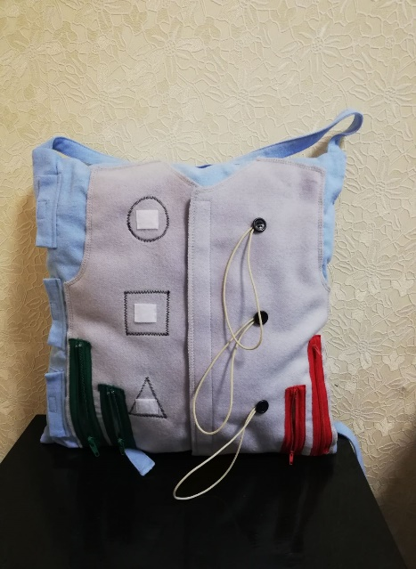
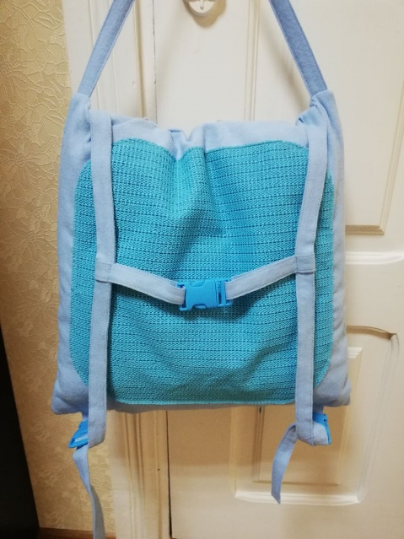
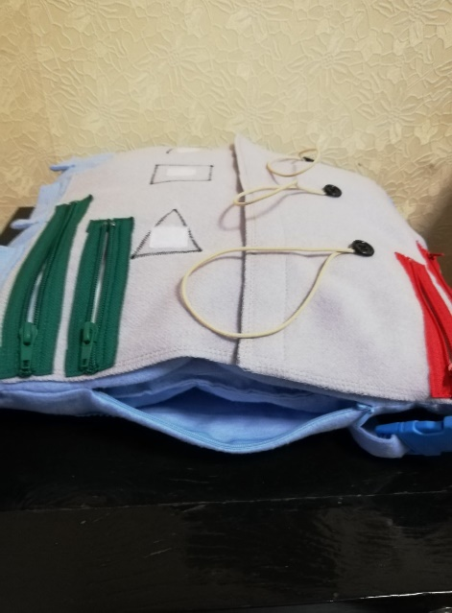
Рисунок 1. – Общий вид многофункционального пособия «Адвент-рюкзак»
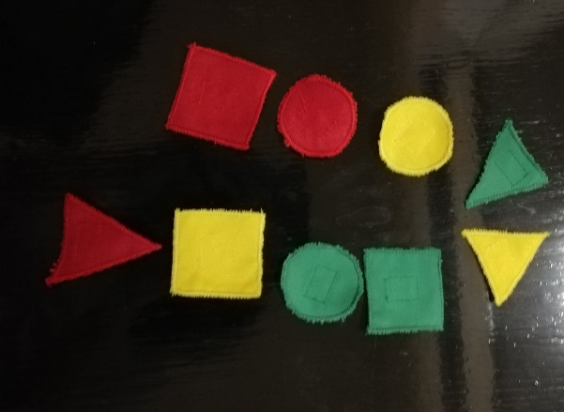
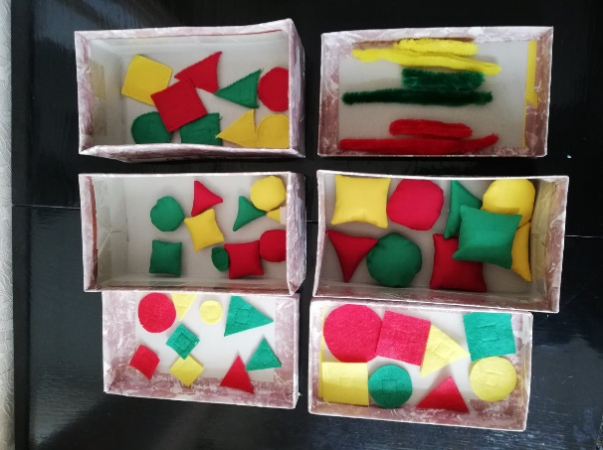
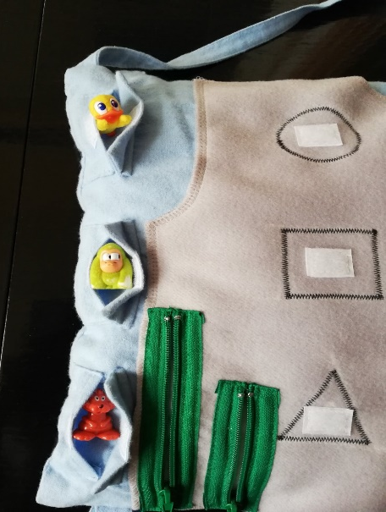

Рисунок 2. – Раздаточный материал к многофункциональному пособию «Адвент-рюкзак»

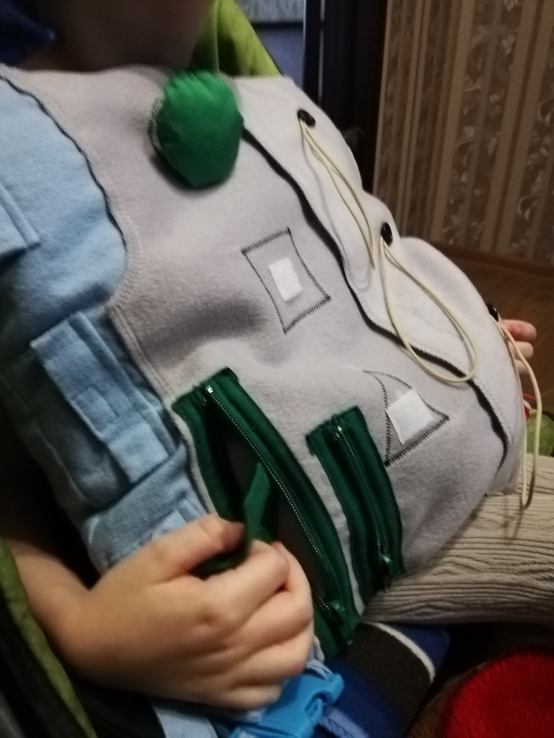
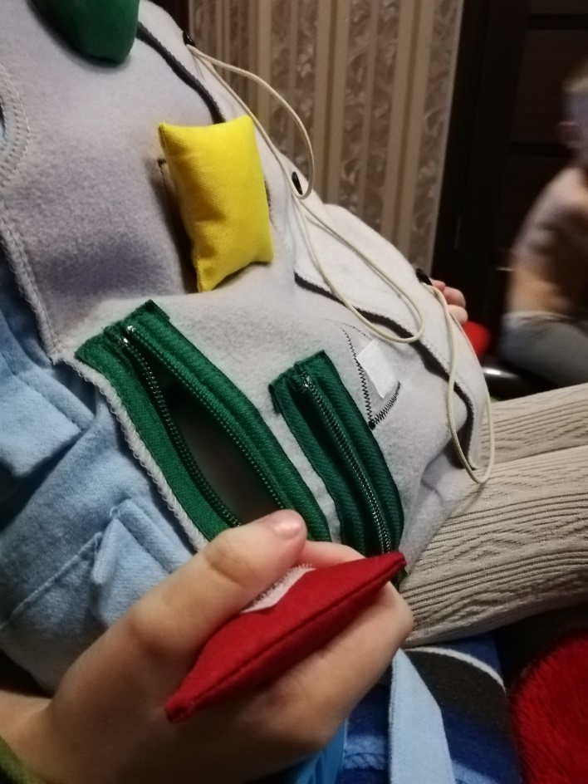

Рисунок 3. – Применение многофункционального пособия «Адвент-рюкзак»

Приложение 2
Эмпирическое исследование
уровня сформированности сенсорных эталонов

Таблица 1. – Показатели сформированности сенсорных эталонов респондента М., 10 лет

Наименование критерия | Этап | Очередность наблюдений
 |  | 1 | 2 | 3 | 4 | 5
умение наполнять (освобождать) пространство, показывать с помощью движений рук: пустой-полный, много-мало места | 1
 | 2
 | 3
умение различать по размеру: большой-маленький, показывать и (или) называть их размер | 1
 | 2
 | 3
умение различать по форме:  круглый - четырехугольный | 1
 | 2
 | 3
умение различать «много» предметов и «один» предмет, показывать, где много, а где - один | 1
 | 2
 | 3
умение раскладывать предметы в заданном порядке | 1
 | 2
 | 3
умение раскладывать предметы вдоль очерченной границы | 1
 | 2
 | 3
умение раскладывать предметы на две группы по одному (качествен-ному или количественному) признаку | 1
 | 2
 | 3
умение делить предметы (фигуры) на две равные (неравные) части | 1
 | 2
 | 3
умение составлять пары предметов | 1
 | 2
 | 3
умение находить по заданному количеству | 1
 | 2
 | 3
умение измерять с помощью условной мерки, подручных средств, мускульных усилий | 1
 | 2
 | 3

Условные обозначения:
 | - | навык не сформирован
 | - | навык частично сформирован
 | - | навык сформирован

Приложение 3
МЮНХЕНСКАЯ ФУНКЦИОНАЛЬНАЯ ДИАГНОСТИКА РАЗВИТИЯ РЕБЕНКА

Таблица 1. – Диагностика возраста перцепции на начальном этапе

Показатели  Наименование критерия | ребенок проявил эту способность в последнее время  «Да» | ребенок проявлял эту способность раньше; в последнее время, однако, она большее не наблюдалась.  «Раньше» | ребенок еще никогда не проявлял этой способности  «Нет»
Ребенок пытается достать спрятанный предмет.
Ребенок показывает указательным пальцем в указанном направлении. Взгляд ребенка отрывается от пальца и следует в том направлении, где находится предмет.

Ребенок берет шнурок, направляет взгляд на игрушку и подтягивает ее к себе.
Крышка кладется на банку или удерживается плотно над отверстием. Задание считается выполненным также тогда, когда крышка накладывается на банку захватом вниз.
Ребенок два раза ставит маленький стаканчик в большой или два раза накрывает маленький стаканчик большим.
Ребенок несколько раз целенаправленно ставит маленький стаканчик на больший, чтобы построить башню.
Ребенок вставляет большой круг в отверстие доски или кладет его ручкой вниз в отверстие.
Ребенок находит спрятанный предмет под соответствующим стаканчиком минимум 2 раза из трех попыток.
Ребенок ставит все три стаканчика один в один или один на один.
Ребенок вытягивает палочку и открывает замок. (Возможна помощь при очевидности намерений ребенка).
Ребенок целенаправленно путем проб и ошибок, без вмешательства экспериментатора два раза из трех попыток правильно вставляет обе формы в отверстия.
Ребенок правильно помещает три формы в отверстия. Собственные исправления разрешаются.
Ребенок строит свой ряд из пяти кубиков. Кубики могут выступать или быть удалены друг от друга на расстояние, равное половине ширины кубика.
Ребенок вставляет три из четырех вкладышей в коробку с формами, совершая пробы и ошибки. Помощь разрешается только в одной из четырех попыток.
Ребенок без помощи правильно располагает три из четырех кружочка в соответствии с тремя различными по величине предварительно разложенными кружочкам.
Ребенок правильно сортирует по цвету три кубика из четырех. Кубики при этом должны быть разного цвета.
Ребенок кладет три из четырех кружочков к соответствующим рисункам в выемки на доске или кладет кружок непосредственно рядом с правильной выемкой.
Ребенок ставит третий кубик на оба кубика основания так, что он легко покрывает оба кубика. Наличие расстояния между двумя нижними кубиками не требуется.
Ребенок располагает четыре кубика в виде квадрата так, что расстояние между кубиками не превышает половины длины ребра кубика.

МЮНХЕНСКАЯ ФУНКЦИОНАЛЬНАЯ ДИАГНОСТИКА РАЗВИТИЯ РЕБЕНКА

Таблица 2. – Диагностика возраста перцепции на заключительном этапе

Показатели  Наименование критерия | ребенок проявил эту способность в последнее время  «Да» | ребенок проявлял эту способность раньше; в последнее время, однако, она большее не наблюдалась.  «Раньше» | ребенок еще никогда не проявлял этой способности  «Нет»
Ребенок пытается достать спрятанный предмет.
Ребенок показывает указательным пальцем в указанном направлении. Взгляд ребенка отрывается от пальца и следует в том направлении, где находится предмет.

Ребенок берет шнурок, направляет взгляд на игрушку и подтягивает ее к себе.
Крышка кладется на банку или удерживается плотно над отверстием. Задание считается выполненным также тогда, когда крышка накладывается на банку захватом вниз.
Ребенок два раза ставит маленький стаканчик в большой или два раза накрывает маленький стаканчик большим.
Ребенок несколько раз целенаправленно ставит маленький стаканчик на больший, чтобы построить башню.
Ребенок вставляет большой круг в отверстие доски или кладет его ручкой вниз в отверстие.
Ребенок находит спрятанный предмет под соответствующим стаканчиком минимум 2 раза из трех попыток.
Ребенок ставит все три стаканчика один в один или один на один.
Ребенок вытягивает палочку и открывает замок. (Возможна помощь при очевидности намерений ребенка).
Ребенок целенаправленно путем проб и ошибок, без вмешательства экспериментатора два раза из трех попыток правильно вставляет обе формы в отверстия.
Ребенок правильно помещает три формы в отверстия. Собственные исправления разрешаются.
Ребенок строит свой ряд из пяти кубиков. Кубики могут выступать или быть удалены друг от друга на расстояние, равное половине ширины кубика.
Ребенок вставляет три из четырех вкладышей в коробку с формами, совершая пробы и ошибки. Помощь разрешается только в одной из четырех попыток.
Ребенок без помощи правильно располагает три из четырех кружочка в соответствии с тремя различными по величине предварительно разложенными кружочкам.
Ребенок правильно сортирует по цвету три кубика из четырех. Кубики при этом должны быть разного цвета.
Ребенок кладет три из четырех кружочков к соответствующим рисункам в выемки на доске или кладет кружок непосредственно рядом с правильной выемкой.
Ребенок ставит третий кубик на оба кубика основания так, что он легко покрывает оба кубика. Наличие расстояния между двумя нижними кубиками не требуется.
Ребенок располагает четыре кубика в виде квадрата так, что расстояние между кубиками не превышает половины длины ребра кубика.

Приложение 4
Конспект коррекционного занятия
Тема: Ориентирование в двух предметах контрастной величины (большой-маленький).
Задачи:
- формировать умение различать предметы по величине (большой-маленький);
- создать у ребёнка положительное отношение к занятию;
- формировать умение действовать совместно «рука в руке»
Оборудование: пособие «Адвент-рюкзак», круги одного цвета больших и маленьких размеров, зеркало, ткань разной фактуры для массажа пальцев рук, влажное полотенце, сенсорное одеяло, пластиковые шарики, гимнастический коврик, массажный мячик, шелковые ленты

Ход занятия
1.Организационный этап
Занятие проводится за столом, перед зеркалом.
Установление эмоционального контакта (через эмоционально-положительный пример)
Игра перед зеркалом «Найди улыбку», также используется жест «Привет» (ладонь одной руки вытянута и расположена параллельно полу на уровне груди).
Подготовка рук ребенка к ощупыванию предметов больших и маленьких размеров (большой круг, маленький круг,): поглаживание кистей рук, пальчиковая гимнастика, массаж пальцев рук.
2. Основной этап
Показ ребенку как держать предмет, при этом предъявляется образец, который все время находится в поле зрения ребенка и служит ориентиром
- Максим, посмотри – у меня в руке маленький круг
- Возьми маленький круг (обследование предмета двумя руками)
Совместное действие - обведение по контуру маленького круга.
- Сейчас я беру своей рукой твою руку. Мы вместе проводим по краю маленького круга.
Ребенок непосредственно соотносит предмет и образец на поле пособия «Адвент-рюкзак».
- Положи маленький круг в маленький карман рюкзака
Ребенок непосредственно соотносит предмет и образец на поле пособия «Адвент-рюкзак».
Далее предъявляется большой круг, который сравнивается с ранее предъявляемым маленьким.
- Максим, посмотри, у меня в руке большой круг.
- Возьми большой круг (обследование предмета двумя руками)
Совместное действие - обведение по контуру большого круга.
- Сейчас я беру своей рукой твою руку. Мы вместе проводим по краю большого круга.
Ребенок непосредственно соотносит предмет и образец на поле пособия «Адвент-рюкзак».
- Положи большой круг в большой карман рюкзака
Далее понятие о величине «маленький» закрепляется в игре на полу «Разложи круги».
- Максим, возьми маленький круг (предлагается маленький круг и большой)
- Положи маленький круг в маленький карман рюкзака
- Возьми большой круг (предлагается маленький круг и большой)
- Положи большой круг в большой карман рюкзака
Каждая попытка подкрепляется словесным одобрением
«Ты хорошо справился с заданием!», «Открывай карман с сюрпризом!» (в случае правильного выполнения),
«Попробуй еще, у тебя получится!» (в случае отказа от выполнения, неправильного выполнения)

3. Заключительный этап
Выполняются упражнения для снятия мышечного напряжения и развития чувствительности тела. Выполняются лежа на гимнастическом ковре (звучит спокойная музыка):
- обведение контура тела ребенка массажным мячиком, влажной тканью
- обсыпание тела пластиковыми шариками
- опутывание лентами
- закутывание в сенсорное одеяло.
- Максим, ты сегодня хорошо справлялся с заданиями! (перечисляются задания). Наше занятие подошло к концу.
- Скажем друг другу «До свидания!» (использование жеста «Пока»: ладонь одной руки вытянута и расположена параллельно полу на уровне груди с осуществлением наклоном вперед 2-3 раза).

